Bezpieczeństwo i higiena pracy – klasa ITMb 04.06.2020
Proszę zapoznać się z zakresem i przemyśl odpowiedzi na zadane pytania. Jeśli nasunie Ci się pytanie, jakaś niejasność to zapraszam. Odpowiedzi wyślij:
czarnas.nauczanieonline@wp.pl lub komunikator w i-dzienniku.
Zapraszam na konsultacje które odbywają się we wtorki 10.00 – 10.30
Format – Word; PDF

T: Środki ochrony indywidualnej i zbiorowej.
- Pojęcie środków ochrony indywidualnej.
- wymagania
- obowiązki pracodawcy.
- Środki ochrony indywidualnej.
- ochrona osobista
- ochrona osobista
Ad.1.
Środki ochrony indywidualnej (ŚOI) stosuje się na stanowiskach pracy, gdzie nie można uniknąć zagrożeń. ŚOI pełnią formę bariery i ochrony przed urazami, szkodliwym działaniem substancji trujących, porażeniem prądem elektrycznym, poparzeniem, odpryskami, hałasem, drganiami i wstrząsami, przemoczeniem i niskimi temperaturami, upadkiem z wysokości i poślizgnięciem się.
Przed ŚOI stawia się wysokie wymagania – nie mogą być uszkodzone oraz posiadać odpowiednie atesty gwarantujące skuteczność.
Zgodnie z Kodeksem pracy pracodawca jest zobowiązany do:
* nieodpłatnego dostarczania pracownikowi ŚOI – zabezpieczających go przed działaniem niebezpiecznych i szkodliwych dla zdrowia czynników występujących w środowisku pracy.
* informowania pracownika o sposobach posługiwania się tymi środkami.
Ad.2.
Do ŚOI zaliczamy:
- odzież ochronną
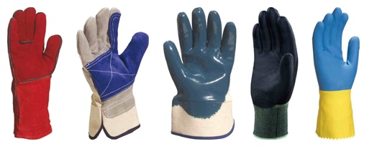
Rękawice ochronne

Odzież ochronna

- ochrona osobista
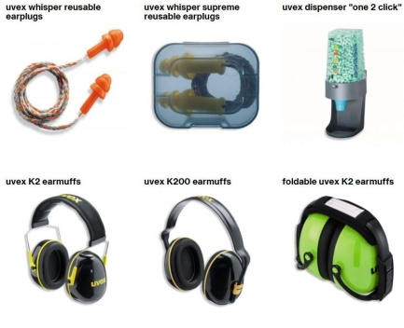

Ochrona słuchu

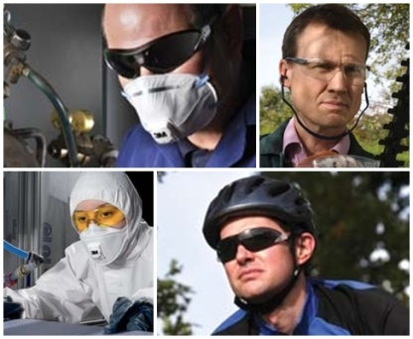

Ochrona wzroku

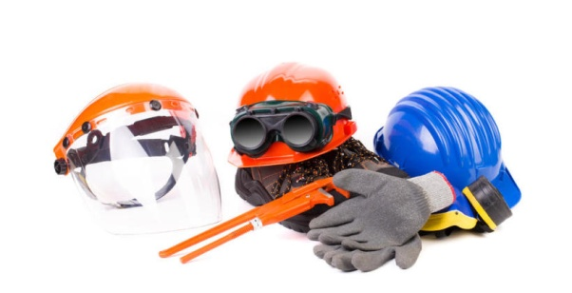

Ochrona twarzy i głowy

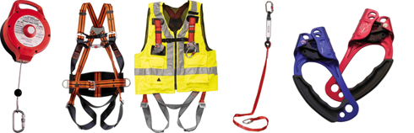
Ochrona przed upadkiem z wysokości

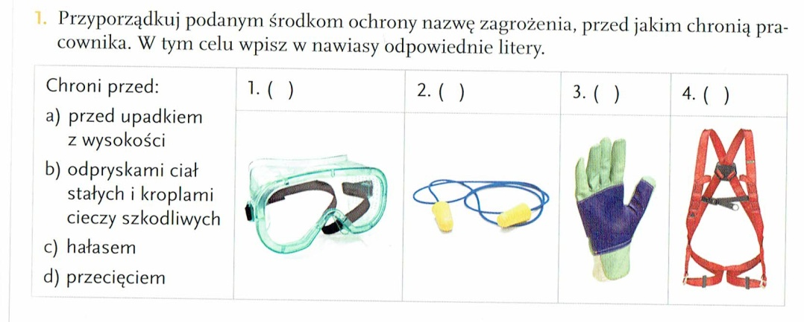
Zadanie:

